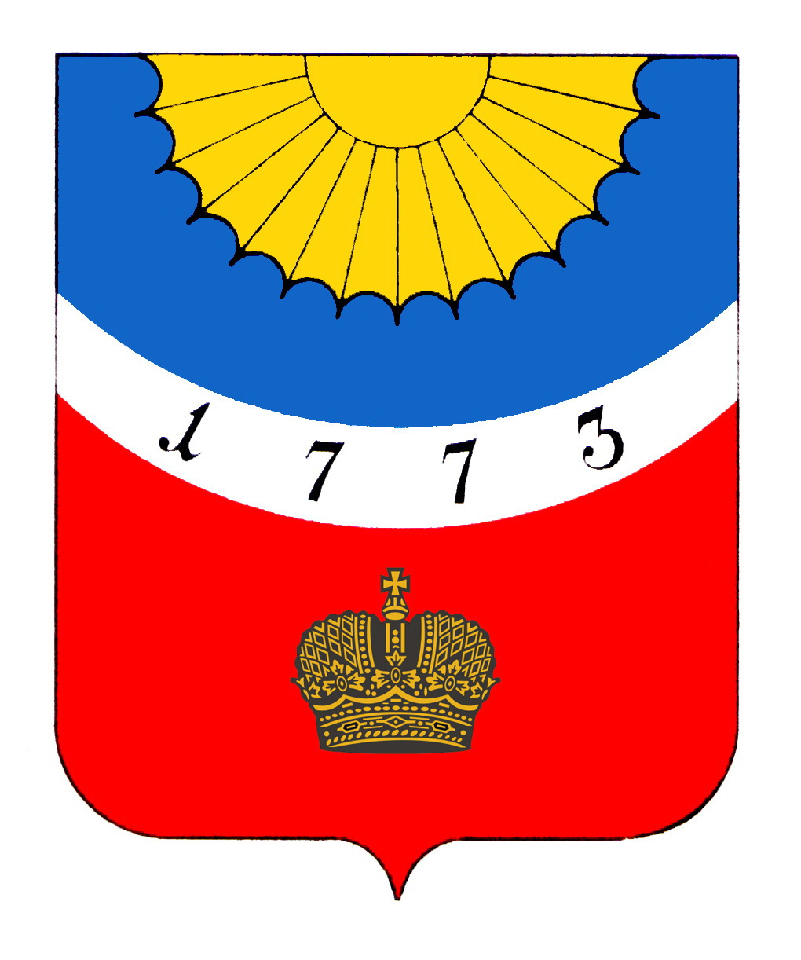 | Пресс-служба Муниципального образования  Тихвинский муниципальный район Ленинградской области  187556, Ленинградская обл., г. Тихвин, 4-й микрорайон, д. 42, тел. (81367) 555-93, факс (81367) 791-49
_____________________________________________________________________________________________

ПРОГРАММА МЕРОПРИЯТИЙ, ПОСВЯЩЕННЫХ 400-ЛЕТИЮ ТИХВИНСКОГО ВОССТАНИЯ И 100-ЛЕТИЮ МУЗЕЯ

16 сентября
09.45 – Торжественный молебен перед Тихвинской иконой Божией Матери.
Успенский собор Тихвинского Богородицкого мужского монастыря.

11.00-13.00 – Торжественное открытие научно-практической конференции «На рубеже культур: Тихвин в XVII столетии».
11.00 – Приветствие официальных лиц.
11.20 – Пленарные доклады.
12.30 – Концерт хора «Светилен».
Концертный зал тихвинского Дворца культуры, ул. Карла Маркса, д. 30.

14.30 – Знакомство с экспозицией «Дом Пречистые Богородицы на Тихвине».
Тихвинский историко-мемориальный и архитектурно-художественный музей, бывшие Архимандричьи кельи Тихвинского Богородицкого мужского монастыря.

16.00–17.00 – Секционное заседание № 1. Образ Тихвинской иконы Божией Матери «Непобедимой Воеводы».
17.00–19.00 – Секционное заседание № 2. События Смутного времени в истории Тихвинского посада.
Большой зал администрации Тихвинского района, 4-й микрорайон, д. 42.

17 сентября
10.00–13.15 – Секционное заседание № 3. Художественная культура Тихвинского посада на переломе культур: личности, судьбы, предметы.
Большой зал администрации Тихвинского района, 4-й микрорайон, д. 42.

14.30 – Знакомство с выставкой, посвященной 100-летию музея.
Тихвинский историко-мемориальный и архитектурно-художественный музей, бывшие Казенные кельи Тихвинского Богородицкого мужского монастыря.

16.00–17.15 – Секционное заседание № 4. Основы источниковедческого изучения и сохранения наследия тихвинской культуры.
Большой зал администрации Тихвинского района, 4-й микрорайон, д. 42.

16.00 – Итоговая пресс-конференция участников конференции.
Малый зал администрации Тихвинского района, 4-й микрорайон, д. 42.

18 сентября
15.00 – Открытие экспозиции «Дом Пречистые Богородицы на Тихвине».
Тихвинский историко-мемориальный и архитектурно-художественный музей, бывшие Архимандричьи кельи Тихвинского Богородицкого мужского монастыря.

19 сентября
15.00 – Торжественное собрание, посвященное 100-летию Тихвинского историко-мемориального и архитектурно-художественного музея.
Большой зал администрации Тихвинского района, 4-й микрорайон, д. 42.

Контактное лицо:
Советник главы Тихвинского района по взаимодействию со СМИ
Станислав Витальевич Смирнов,
тел.: 8 (81367) 555-93, 8-911-941-5216; e-mail: press@tikhvin.org

